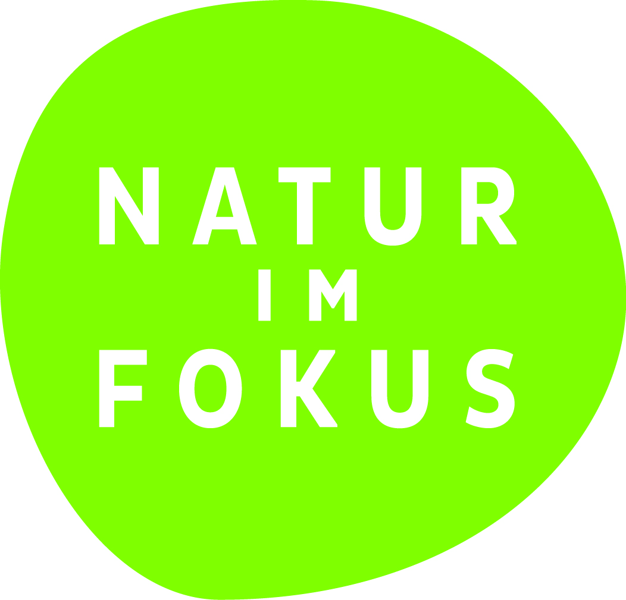
c/o Museum Mensch und Natur
Schloss Nymphenburg
80638 München
Telefon 089 / 17 95 89 - 114
Fax 089 / 17 95 89 - 100
info@natur-im-fokus.de

München, den 31.05.2021

Pressemitteilung

Fotowettbewerb Natur im Fokus startet mit neuem „Gesicht“ und spannenden Kategorien in die Saison 2021

Auch in diesem Jahr sind junge Fotografinnen und Fotografen von 7 bis 18 Jahren wieder aufgerufen, unter dem Motto „Schau doch mal hin!“, mit der Kamera auf Entdeckungsreise in Bayerns Natur zu gehen und ihre besten Bilder einzureichen. Über 9.000 junge Fotografinnen und Fotografen aus Bayern haben seit dem Start von Natur im Fokus im Jahr 2007 am Fotowettbewerb teilgenommen. Anmeldeschluss ist der 30. September 2021.
Vom Museum Mensch und Natur 2007 ins Leben gerufen, wird der Wettbewerb seit 2010 gemeinsam mit dem Bayerischen Staatsministerium für Umwelt und Verbraucherschutz ausgerichtet. Aktuell steht das Museum Mensch und Natur vor einer großen Verwandlung und wird mit neuem Konzept unter dem Namen BIOTOPIA – Naturkundemuseum Bayern in ein paar Jahren neu eröffnen. Gemeinsam mit dem Bayerischen Staatsministerium für Umwelt und Verbraucherschutz wird BIOTOPIA in Zukunft den Fotowettbewerb „Natur im Fokus“ weiterführen. Diese Transformation spiegelt sich auch im neuen „Gesicht“ von „Natur im Fokus“ wider: Ein frisches, modernes Design und ein neues Logo sollen jungen Menschen auch in Zukunft Lust machen, am Fotowettbewerb teilzunehmen.

Zum neuen Start des Wettbewerbs betonte Umweltminister Thorsten Glauber: „Ich freue mich jedes Jahr auf diesen tollen Fotowettbewerb. Kinder und Jugendliche haben einen ganz besonderen Blick auf die Natur. Mit dem Wettbewerb wollen wir Kinder und Jugendliche dazu motivieren, auf Fotosafari zu gehen und ihre Naturerlebnisse mit uns zu teilen."
Museumsleiter Dr. Michael Apel unterstreicht: „Natur im Fokus hat sich über die Jahre als ernsthafter Fotowettbewerb etabliert. Noch wichtiger ist uns aber, dass er Kinder und Jugendliche animiert, in die Natur zu gehen und dort genauer hinzuschauen. Gerade in der aktuellen Situation ist das auch ein wichtiger Ausgleich zu Homeschooling und Corona-Frust.“
Prof. Dr. Michael John Gorman, Gründungsdirektor von BIOTOPIA – Naturkundemuseum Bayern: „BIOTOPIAs Werte sind Neugier, Empathie und Initiative. Gerade junge Menschen sind von Haus aus neugierig und interessiert, die Welt zu entdecken. Die Aufnahmen des Fotowettbewerbs Natur im Fokus belegen dies. Die Fotografien entstehen mit neugierigem Auge, empathischen Verständnis für Naturdetails und der Initiative, die Natur zu erleben und fotografisch festzuhalten. Wir freuen uns daher sehr, den erfolgreichen Fotowettbewerb künftig übernehmen und damit das Museum Mensch und Natur auch in Zukunft in seinem ansprechenden Programm in Teilen weiterzuführen zu können.“
Der Wettbewerb soll Kinder und Jugendliche dazu ermutigen und motivieren, die Vielfalt der bayerischen Natur zu entdecken. Junge Menschen sollen unterstützt werden, die Natur in den Fokus zu nehmen, den Blick für deren große und kleine Geheimnisse zu schärfen und fotografisch festzuhalten. Auch in diesem Jahr werden die Kinder und Jugendlichen zwischen 7 und 18 Jahren wieder auf Fotosafari geschickt. Wegen der besonderen Umstände der Corona-Pandemie ist der Blick wieder auf die Natur in der nahen Umgebung gerichtet. Sei es im Garten, auf dem Balkon, auf der naheliegenden Wiese oder beim Spaziergang im Park – die Schönheit, Besonderheit und Wandelbarkeit unserer bayerischen Natur lässt sich auch direkt vor der eigenen Haustüre entdecken! Von Interesse sind dabei auch die Veränderungen in der Natur, die Klimawandel, Artensterben oder Abholzung zur Folge haben.
Der Fotowettbewerb umfasst zwei Kategorien. In der Kategorie A „Auftanken, Abhängen, Abschalten" soll das Naturbild zum Abschalten einladen. In der Kategorie B: „Verändern, Vergehen, Verwandeln“ sind die Fotografinnen und Fotografen angehalten, die Verwandlungskraft der Natur oder eine Veränderung in der Natur in ihrem Bild einzufangen.
Die Preise werden in drei Altersgruppen vergeben. Die jeweils ersten Preisträger erhalten ein Naturerlebniswochenende mit Fotoseminar im Gebiet des Biosphärenzentrums Rhön. Auch den weiteren Preisträgern winken tolle Preise.
Einsendeschluss ist der 30. September 2021.
Informationen zum Wettbewerb und Teilnahmebedingungen finden Sie im Internet unter www.natur-im-fokus.de.

Für weitere Informationen und Bilder wenden Sie sich bitte entweder
an das Museum Mensch und Natur:
Frau Schepke, Tel: 089 / 179589 – 113, schepke@musmn.de

oder an BIOTOPIA – Naturkundemuseum Bayern:
Dr. Ulrike Rehwagen, Tel: 089 / 178 61 – 421, rehwagen@biotopia.net

Bilder und Bildunterschriften:
Bilder sind unter folgendem Link abrufbar: https://www.picdrop.com/museummenschundnatur/f4TVKeJNp1
01_Anna-Rosa Brenner _Totes lebendig_Benediktbeuern_Oberbayern.jpg: Mit ihrem Bild „Totes lebendig“ gewann Anna-Rosa Brenner (9 Jahre) den 1. Platz in der Kategorie „Die Natur als Baumeisterin“ bei den 7-10jährigen.
02_Christoph Renoth_Morgentau _Marktschellenberg_Oberbayern.jpg: Mit seinem Bild „Morgentau“ gewann Christoph Renoth (8 Jahre) den 2. Platz in der Kategorie „Die Natur als Baumeisterin“ bei den 7-10jährigen.
03_Sophia Marie Sand_Hokuspokus – Zapfen aus dem Hut_Sengenthal_Oberpfalz.jpg: Mit ihrem Bild „Hokuspokus – Zapfen aus dem Hut“ gewann Sophia Marie Sand (9 Jahre) den 3. Platz in der Kategorie „Die Natur als Baumeisterin“ bei den 7-10jährigen.
04_Mia Plenk_Leuchtende Schätze des Waldes_Ruhpolding_Oberbayern.jpg: Mit ihrem Bild „Leuchtende Schätze des Waldes“ gewann Mia Plenk (13 Jahre) den 1. Platz in der Kategorie „Die Natur als Baumeisterin“ bei den 11-14jährigen.
05_Leonard Murrer_Symmetry of nature _Aiterhofen_Niederbayern.jpg: Mit seinem Bild „Symmetry of nature“ gewann Leonard Murrer (17 Jahre) den 1. Platz in der Kategorie „Die Natur als Baumeisterin“ bei den 15-18jährigen.
06_Kian Sanders_Glaziale Oase_Zirndorf_Mittelfranken.jpg: Mit seinem Bild „Glaziale Oase“ gewann Kian Sanders (15 Jahre) den 2. Platz in der Kategorie „Die Natur als Baumeisterin“ bei den 15-18jährigen.
07_Florian Lahr_Zaubernebel_Traunstein_Oberbayern.jpg: Mit seinem Bild „Zaubernebel“ gewann Florian Lahr (9 Jahre) den 1. Platz in der Kategorie „Die Natur als Malerin“ bei den 7-10jährigen.
08_Marina Neß_Eismalerei_Bad Grönenbach_Schwaben.jpg: Mit ihrem Bild „Eismalerei“ gewann Marina Neß (12 Jahre) den 1. Platz in der Kategorie „Die Natur als Malerin“ bei den 11-14jährigen.
09_Franz Günther_Bunte Blumenkunst_Bernried_Oberbayern.jpg: Mit seinem Bild „Bunte Blumenkunst“ gewann Franz Günther (11 Jahre) den 2. Platz in der Kategorie „Die Natur als Malerin“ bei den 11-14jährigen.
10_Martha Biwo_Guten Abend, Gute Nacht_Bamberg_Oberfranken.jpg: Mit ihrem Bild „Guten Abend, Gute Nacht“ gewann Martha Biwo (13 Jahre) den 3. Platz in der Kategorie „Die Natur als Malerin“ bei den 11-14jährigen.
11_Simon Griebel_Sonnenaufgang_München_Oberbayern.jpg: Mit seinem Bild „Sonnenaufgang“
gewann Simon Griebel (18 Jahre) den 1. Platz in der Kategorie „Die Natur als Malerin“ bei
den 15-18jährigen.

